ゼンハイザー、外付けマイクやピンマイクなど計5製品が各部門で「DGP モバイルアワード2024」受賞

2024年5月2日
ゼンハイザージャパン株式会社

ゼンハイザージャパン株式会社（代表取締役：宮脇 精一、以下「当社」）は、DGP実行委員会（株式会社音元出版内）が主催する「DGP モバイルアワード 2024」で、当社の外付けマイクやピンマイク計5製品が受賞、うち4製品「MKE 400 II」「MKE 400 II Mobile Kit」「MKE 200 Mobile Kit」「XS Lav USB-C」は、最も優れた製品に贈られる金賞を受賞しました。
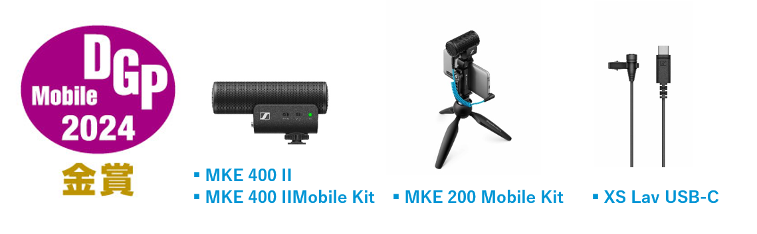

DGPモバイルアワードは「撮る」「観る」「残す」といった“スマホカメラ”にまつわるあらゆるソリューションを対象にしたアワードです。審査には、専門メディアなどで活躍するプロの写真家や評論家が参加し、プロが認めるアイテムだけが選出されます。
当社の受賞製品とそれぞれの受賞部門は以下です。

＜受賞製品一覧＞
 | 部門 | 製品名
金賞 | 外付けマイク＜モバイルタイプ＞ | MKE 400-II
 | 外付けマイク＜ラベリアタイプ＞ | XS Lav USB-C
 | Vlogキット＜スタンダード＞ | MKE 200 Mobile Kit
 | Vlogキット＜プレミアム＞ | MKE 400-II Mobile Kit
受賞 | 外付けマイク＜モバイルタイプ＞ | MKE 200

＜受賞製品概要＞
■「MKE 200」、「MKE 200 Mobile Kit」
「MKE 200」は、コンパクトでスタイリッシュな仕上がりの指向性カメラマイクです。ウインドプロテクションとサスペンションマウントを内部に統合し、ハンドリングノイズを最小限に抑えます。また、交換可能な3.5mm (1/8インチ) TRSおよびTRRS接続で、デジタル一眼レフカメラやミラーレスカメラ、モバイル機器との使用に対応※し、電池やファンタム電源不要（プラグインパワー型）です。「MKE 200 Mobile Kit」には、本体に加え、マンフロットミニ三脚と専用スマートフォンホルダーが付属しています。※すべての互換テストは行っておりません
▼「MKE 200」製品動画はこちら

■「MKE 400 II」、「MKE 400 II Mobile Kit」
「MKE 400-II」は、コンパクトで指向性の強いオンカメラショットガンマイクロホンです。「MKE 400-II」は「MKE 200」と同様に、ウィンドプロテクションとショックアブソーバーを内蔵している他、高品質の録音を実現するための機能がさらに充実しています。切り替え可能なローカットフィルターは、音声を最も重要な周波数に集中させ、音のクリアさと会話の明瞭度を高めます。また、交換可能な3.5mmロック式コイル状ケーブルは、デジタル一眼レフカメラやモバイルデバイスに対応しており、さらにヘッドフォン出力を備えているため、録音中にレベルをモニターすることができます。「MKE 400 II Mobile Kit」には、本体に加え、マンフロットミニ三脚と専用スマートフォンホルダーが付属しています。
▼「 MKE 400 II」の製品動画はこちら

■「XS Lav USB-C」
「XS Lav USB-C」は、プロの放送局でもよく使われる無指向性のクリップオンマイクです。約2mのケーブルを備え、インタビューやVlog、ポッドキャストなどの録音におすすめです。また、操作に複雑な設定は必要なく、スマートフォンなどと端子部を接続するだけで、内蔵マイクと自動的に切り替えられ、すぐに使用可能な手軽さも特長です。
▼「XS Lav USB-C」の製品動画はこちら

ゼンハイザーブランドについて
オーディオと共に生きるゼンハイザー。世の中を変えるオーディオ製品を作りだすことに情熱を捧げ、オーディオの未来と素晴らしいサウンド体験を築く。これこそが75年以上もの歳月、変わらずに掲げてきたゼンハイザーの意義です。Sennheiser electronic SE & Co. KGはマイク、会議システム、ストリーミング技術、モニタリングシステムなどの様々なプロオーディオ事業を展開しながら、ヘッドホン・イヤホン、サウンドバー、スピーチ-エンハンスヒアラブルデバイスなどの一般消費者向け事業をSonova Holding AGへのブランドライセンス事業で展開しています。

www.sennheiser.com
www.sennheiser-hearing.com

<本リリースに関する報道関係者のお問い合わせ先>
ゼンハイザージャパンPR事務局 （ブレインズ・カンパニー内）
中村・西田・坂川・齋藤
TEL：03-4580-9156 / MAIL：sennheiser@pjbc.co.jp

